紫外可见光自动增益检测器
（专利号：200420107453.6）
优特点：
- 自动增益专利技术解决了其他同类产品无法克服技术指标残缺不全，只有一个波长而无法计测和标志其他几百个波长相差悬殊的噪音/漂移的稳定性指标
- 独创专利技术做到世界唯一发光灯
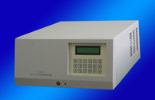
衰退指标不变-按校正键使技术指标
仍保持准确不变/延长灯使用寿命
- 解决光电技术世界难题-自动消除
仪器的噪声同时降低漂移的双重
技术，确保灵敏度/稳定性/性价比
全波长都世界最高/噪声漂移也最小
- 世界唯一只标定单个波长就直接得出全波长的噪声和漂移值克服其他同类产品需每个波长标定再换算几百次不等Au值
- 微机监视、自动显示波长/电压/吸收值、设立自动保护措施
- 维修简便、清洗检测池或更换氘灯都不必调整光学系统
主要技术指标：
- 波长范围：190—700 nm
- 动态噪声；全波长都< +/- 2x10 —6 Au （世界最小）
- 动态漂移：全波长都<+/- 2x10 —5 Au/h (世界最小)
- 最小样品检测浓度：5x10 —9g/ml(萘/254nm/优于国标10倍)

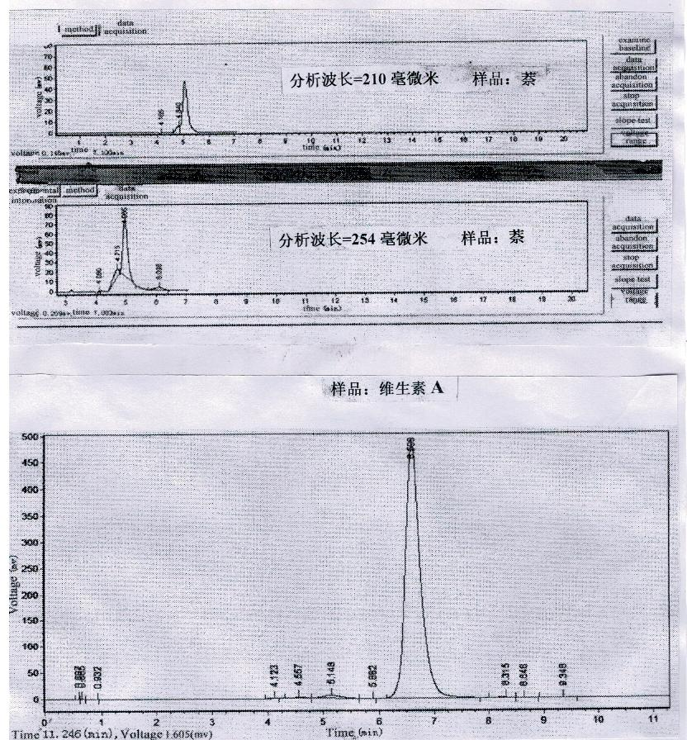

上海悦特精密科学仪器有限公司
上海市静安区愚园路483弄28号底层
T：021—62791712 M .B.:18916191712
E：18916191712@163.com五，荧光双单色分光检测器.doc

